《手机修图后期编辑》第8课时练习题

1. 开放题：很多人认为只要后期处理水平高，再烂的照片也能P成美图。也有人认为摄影就应该拍成啥样就啥样，不能进行后期处理，不然就是做假。请谈谈你的看法。
2. 后期编辑所给样片图一，将其修成图二。

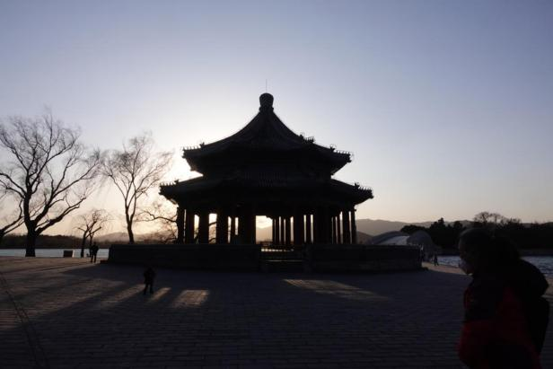 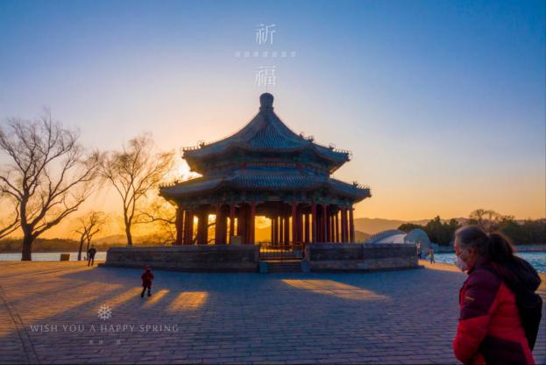

图一 图二

 

图一 图二